＜受 講 申 し 込 み 用 紙＞

受講者氏名 ＊ | フリガナ
生年月日 ＊ | Ｓ・Ｈ 年 月 日 （ 才）
住 所 ＊ | 〒 －
連絡先ＴＥＬ ＊
メールアドレス
勤務先など ＊
受講の動機
グリーン･ツーリズム等に関する同様の研修会の受講有無。
現在の活動、ご意見など
よろしければご記載下さい。
＊印は必須項目です。頂いた個人情報は本講座に関わる連絡以外は使用しません。

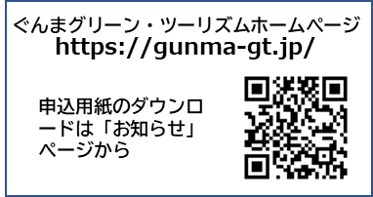
＜申し込み用紙の送付先＞
群馬県農政部農村整備課 中山間振興係あて
郵便：〒371-8570

群馬県前橋市大手町一丁目1番地1
FAX： 027-224-8744
Email： nousonka@pref.gunma.lg.jp
◎電話でのお問い合わせ TEL：027-226-3152 中山間振興係（担当：五十嵐）

＊講座申込者には別途、NPO法人わくわく体験群馬サポートセンターから受講案内および感染症拡大防止対策についての案内を送付致します

